Pablo Martínez Juan Diego Sarmiento Jose Manuel Botello

# Alcance:

Entrega – 2 Proyecto #1

* Al tomar en cuenta el alcance de este proyecto debemos notar algunas de las restricciones que vamos a tomar en cuenta para desarrollar la solución, la primera que se puede notar se basa en el aspecto de actualización de información, esto se basa en como se va a actualizar la información, de la liga mientras ocurren varios partidos. Para esto, decidimos tomar un enfoque donde obtenemos la información de cada partido línea por línea en un documento CSV. Este documento se va a actualizar una vez los partidos ocurran (añadiendo otra línea al CSV).
* Otras restricciones que pudimos notar para el desarrollo de este proyecto se vieron reflejados en el documento de análisis, pero de igual forma serán mencionadas levemente en este documento. Previamente incluimos restricciones con el ingreso del administrador y el usuario, donde ambos ingresan desde la misma aplicación, esto se podrá lograr a través del nombre del usuario del administrador y en este caso se cambiará las opciones del usuario/admin.
* Para solucionar muchas de las restricciones establecidas en el documento de análisis que se relacionaban a la nómina se va a lograr con un metodo que altera el valor del atributo (Presupuesto) del usuario basado en los métodos de comprar_jugador(), vender_jugador() y cambiar_presupusto().
* Las transacciones similarmente se lograrán con los métodos en el usuario y la relación que tiene con la clase dream_team

# No-Objetivos:

* Algunos aspectos que queremos dejar explícitamente afuera de la solución pueden incluir el hecho de que se utilicen jugadores de diferentes ligas de futbol.
* A la vez también queremos evitar la selección de jugadores en posiciones que no les corresponden, un ejemplo de esto seria utilizar un delantero como arquero para asegurar mas puntos en la liga de fantasía.
* También queremos dejar afuera del producto la opción de repetir mas de dos veces al mismo jugador en la liga de fantasía.
* También queremos dejar afuera la opción de alterar la alineación de suplentes y jugadores mientras ocurre el partido, el cambio debe tener cierto tiempo de notificación.

# Decisiones de diseño:

Para desarrollar muchos de los diagramas de diseño que se pueden ver en futuras páginas, tomamos en cuenta el diagrama desarrollado en la fase de análisis y lo implementamos en diagramas de secuencia y de caso de uso que determinan la usabilidad y funciones que tendrán los usuarios disponibles, a la vez en el diagrama de diseño aplicamos diversas relaciones de composición basado en como si no existe un usuario no podrá existir un dream_team / equipo de fantasía, similarmente creamos métodos basados en concatenar las diversas clases entre ellas para que se entienda la solución que tenemos para completar el proyecto del equipo de fantasía.

También notamos la existencia de previas ligas de fantasía ya creadas, donde se pueden ver las estadísticas de usuarios, sus equipos y los ganadores. Esto asegura que la experiencia del usuario sea mas real a la de una aplicación real de liga de fantasía.

# Diagramas Casos de Uso:

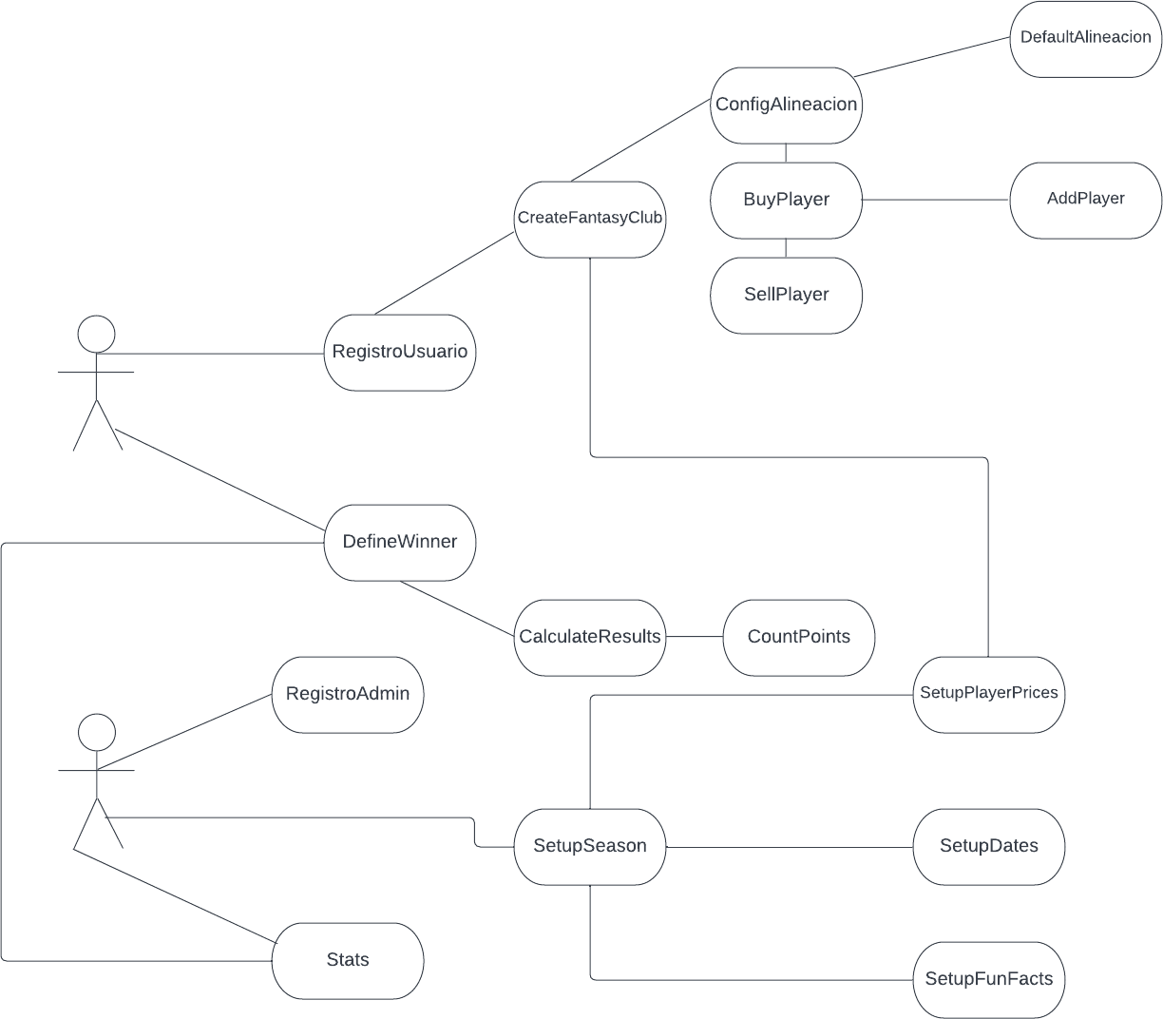

**Diagramas de Secuencia - Usuario:**

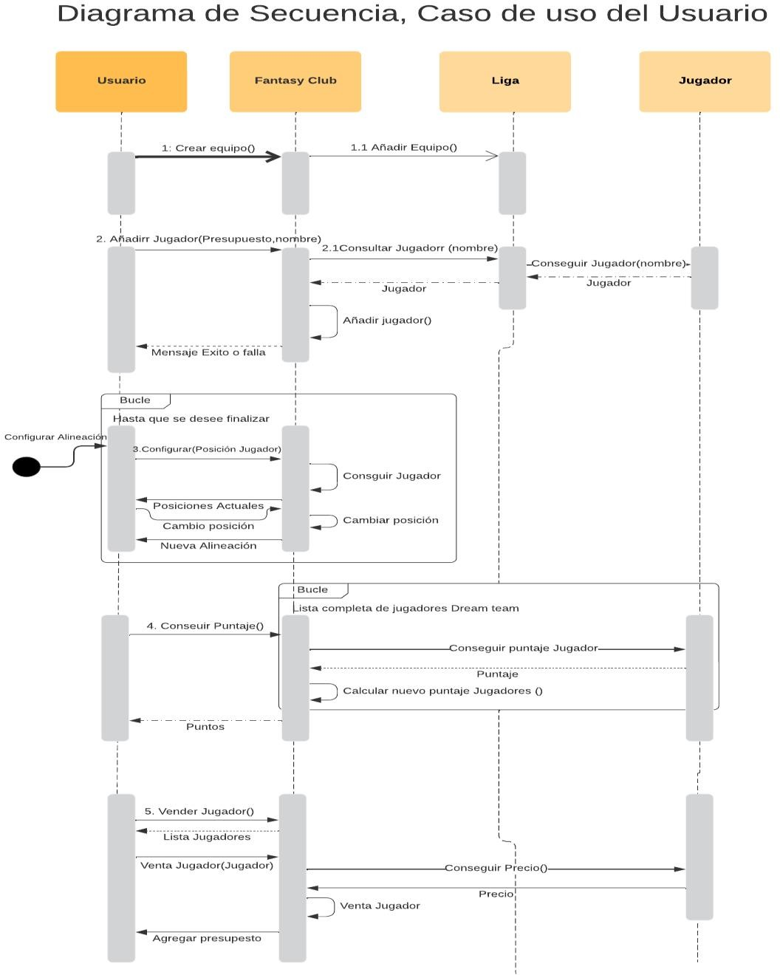

# Diagramas de Secuencia - Administrador:

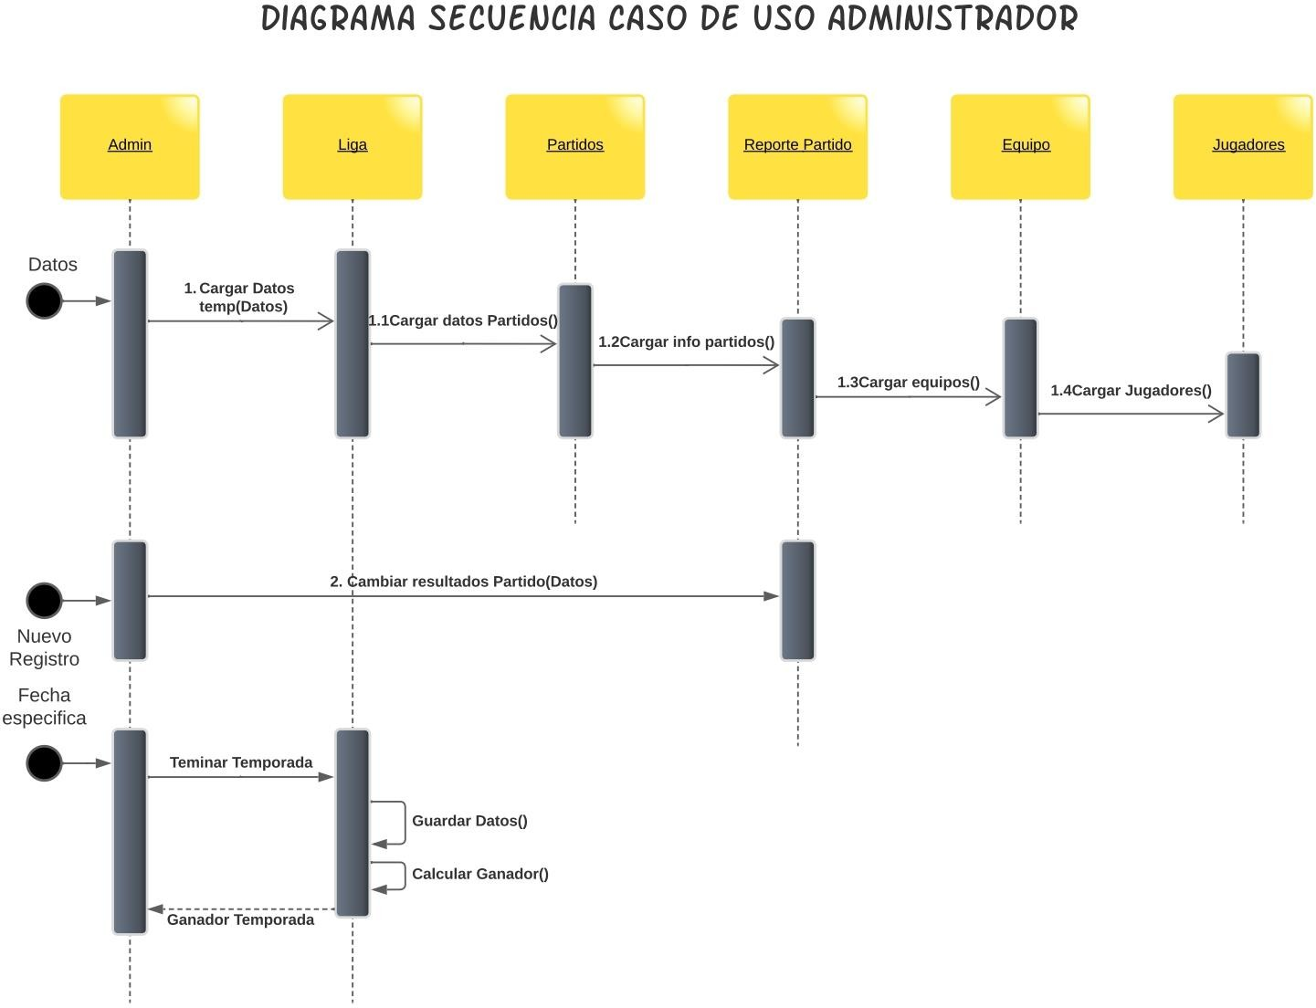

**Diagramas de Responsabilidad:**

**Roles:**

|  |
| --- |
| Roles |
| R1: Admin |
| R2: Cliente |
| R3: Equipo |
| R4: Jugador |
| R5: Dream Team |
| R6: Partidos |
| R7: Reporte Partido |
| R8: Liga |
| R9: Temporada Pasada |
| R10: Penalties |

**Responsabilidades:**

|  |
| --- |
| Responsabilidades |
| r1: Registro de Usuario: |
| [R1, R2] |
| r2: Registro de Administrador: |
| [R1] |
| r3: Fecha Partidos: |
| [R1, R3, R6, R7, R8] |
| r4: Crear Nuevo Fantasy Club: |
| [R2, R5, R8] |
| r5: Agregar Jugador A Fantasy Club: |
| [R2, R4, R8, R5] |
| r6: Escoger Capitán: |
| [R2, R4, R5] |
| r7: Configurar Alineación: |
| [R2, R4, R5] |
| r8: Default Alineación: |
| [R3, R5, R8, R9] |
| r9: Puntaje Acumulado: |
| [R2, R5, R8] |
| r10: Terminar la temporada: |
| [R1, R5, R6, R8, R9] |
| r11: Venta de Jugador: |
| [R2, R4, R5] |
| r12: Estadísticas |
| [R1, R6, R7, R8, R9, R10] |
| r13: Ajustar Resultados |
| [R1, R4, R5, R7] |
| r14: Set up Administrador |
| [R1, R4] |
| r15: Contador puntos de la liga |
| [R4, R5, R6, R7, R8] |
| r16: Ganador de la temporada |
| [R1, R2, R5] |
| r11: Historial |
| [R8, R9] |

**Colaboraciones:**

|  |
| --- |
| Colaboraciones |
| C1: [R1, R2] |
| C2: [R1, R6] |
| C3: [R1, R7] |
| C4: [R1, R8] |
| C5: [R1, R9] |
| C6: [R2, R3] |
| C7: [R2, R4] |
| C8: [R2, R5] |
| C9: [R2, R9] |
| C10: [R3, R4] |
| C11: [R3, R6] |
| C12: [R3, R7] |
| C13: [R3, R8] |
| C14: [R4, R5] |
| C15: [R4, R6] |
| C:16: [R4, R7] |
| C17: [R4, R9] |
| C18: [R4, R10] |
| C19: [R5, R6] |
| C20: [R5, R7] |
| C21: [R5, R9] |
| C22: [R6, R7] |
| C23: [R6, R8] |
| C24: [R7, R8] |

# Diagramas UML:

